Родительский контроль в Windows – это встроенная функция всех операционных систем от Microsoft, с помощью которой родители могут организовать работу ребенка за компьютером, запретить использование определенных программ или сайтов и просматривать статистику активности ПК.
Функция пригодится в любой семье, ведь вы всегда будете в курсе, сколько времени ребенок проводит за компьютером, какие сайты он просматривает и в какие игры играет. Одна из основных опций родительского контроля – настройка времени включения ПК. Вы можете запретить ребенку включать компьютер, к примеру, после шести вечера. В результате, он никак не сможет войти в свою учетную запись.
Возможности родительского контроля в Windows
С помощью стандартной опции контроля родители будут иметь возможность:
- Отслеживать все действия, которые выполнял ребенок за компьютером. Какие программы запускал и сколько времени они работали. Система предоставляет учетной записи администратора ПК детальных отчет о детский учетках. Таким образом, вы сможете получить наиболее полную картину о взаимодействии ребенка и компьютера на протяжении недели или месяца;
- Родительский контроль на компьютере Windows позволяет инсталлировать программы игры, учитывая их возрастное ограничение. Ребенок даже не будет подозревать о наличии активной функции контроля. В процессе установки игр система автоматически проверит цифровую подпись инсталлятора, которая содержит название игры, компанию разработчика и возрастной ценз. Если возраст выше разрешенного вами, приложение не установится под видом ошибки системы;
- Полный контроль над работой с браузером, поисковыми системами и различными веб-ресурсами. Отслеживайте историю активности ребенка в интернете, ограничивайте использование сайтов, в описании которых есть указанные вами ключевые слова;
- Ограничение времени работы за компьютером. Выставляйте временной промежуток, во время которого ребенок сможет включить компьютер. По истечению нужного времени, работа гаджета будет автоматически завершена. Такая опция позволит ребенку организовать свое дневное расписание и поможет привыкнуть к ограниченному сидению за компьютером без постоянных просьб родителей выключить устройство.
Создание учетных записей с паролем
Перед настройкой родительского контроля в любой из версий Виндовс, необходимо создать на компьютере две учетные записи – для вас и ребенка. Если же учетка родителей будет без пароля, ребенок сможет без проблем обойти все выставленные ограничения, авторизовавшись под записью администратора.
Следуйте инструкции, чтобы создать несколько пользователей системы в Windows 8/10:
- Откройте меню «Пуск» и кликните на фотографии вашего профиля;
- Затем в выпадающем списке нажмите на поле «Изменить параметры учётной записи»;
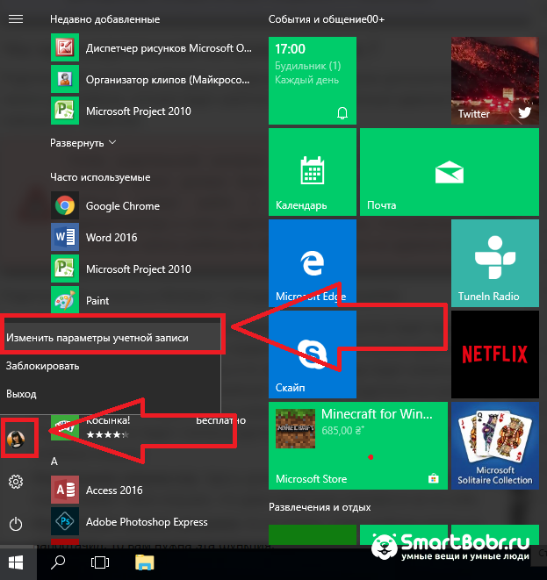
- В появившемся окне перейдите в раздел «Семья и другие люди»;
- Кликните на кнопку «Добавить члена семьи»;

Затем зайдите в режим добавления учетной записи ребенка и следуйте инструкциям мастера установки. После завершения процедуры, на компьютере появятся две учётки – ваша и ребенка;

- Чтобы задать пароль для записи пользователя, кликните на его фото и в списке выберите «Пароль доступа». Если запись администратора привязана к службе Microsoft Online, пароль доступа – это пароль привязанной к аккаунту электронной почты.
Инструкция для пользователей Windows 7:
- Зайдите в панель управления и выберите режим просмотра «Категория»;
- Кликните на поле «Учетные записи», а затем на кнопку добавления нового профиля;
- Задайте пароль для своей учетной записи и для страницы ребенка. В Windows 7 это делается с помощью простого нажатия на фотографию пользователя и ввода кодового слова в настройках. Привязка к службе Microsoft Onlline отсутствует.

Настройка функции в Windows 7 – как включить
Родительский контроль в Windows 7 поддерживает следующие опции:
- Ограничение времени включения компьютера;
- Настройка списка разрешенных программ;
- Ограничение на время работы игр.
Для включения контроля убедитесь, что на компьютере создана детская учетная запись. Затем откройте Панель управления и выберите поле «Учетные записи пользователей». Выберите профиль администратора.
Проверьте, установлен ли пароль. Для ознакомления с документацией о родительском контроле от разработчика ОС, кликните на указанно на рисунке ниже поле.

Все дополнительные профили будут отображены под записью администратора. Кликните на запись ребенка, в нашем случае это иконка Tester. Далее откроется окно с дополнительными сведениями.
В разделе «Выбор разрешенных действий» активируйте работу родительского контроля.

Теперь можно приступать к ограничению работы второго пользователя. В указанном выше окне отображается набор параметров, которые вы можете изменить. Первый из них – настройка времени работы компьютера.
Вам нужно только отметить временной диапазон, в период которого будет разрешено использовать ПК. Выполнить настройку можно для каждого дня недели. Кликните мышкой на белый квадрат, чтобы изменить его цвет. Синий цвет означает, что в это время ребенок сможет работать за компьютером.

Следующая функция – настройка работы с установленными играми. Здесь вы можете запретить или разрешить включать игровые приложения, задать разрешенный возрастной рейтинг или вручную выбрать среди установленных на компьютере игр те. Которые ребенок сможет включить.
Для сохранения настроек нажмите на клавишу «ОК» внизу экрана.

Если на компьютере установлены пиратские игры, рекомендуется настраивать доступ к приложениям вручную, так как в окне выбора разрешенного возрастного ценза эти программы не будут отображаться.
Чтобы проверить правильность всех настроек обязательно самостоятельно протестируйте работу всех функций. Попытайтесь включить запрещённую программу или игру. В случае необходимости, еще раз проверьте правильность выставленных параметров.
Настройка родительского контроля в Windows 10
Родительский контроль в Windows 10 поддерживает еще больше функций и возможностей. Нововведение, которое запустил разработчик – это опция контроля покупок в магазине Microsoft. Родители могут выставлять максимальную сумму покупки и возрастной ценз. Таким образом, ребенок не может купить игру, которая предназначена для определенного возраста. Всего в магазине приложений есть 5 категорий ПО с разделением по возрасту.
Создайте учетную запись ребенка, как это было описано выше, и задайте пароль для странички администратора системы. Теперь можно начинать настройку родительского контроля. Сразу после создания новой учетки авторизуйтесь под ее именем и проверьте, действительно ли она создалась в категории «Ребенок». Также, вы сможете настроить оформление рабочего стола и добавить на него все необходимы для работы ребенка ярлыки. Это позволит детям быстрее приступить к работе и не искать нужные программы по всем папкам системы. Для управления настройками записи ребенка зайдите на страничку https://account.microsoft.com/account/ManageMyAccount?destrt=FamilyLandingPage и авторизуйтесь с данными записи владельца (администратора) компьютера. Второй аккаунт уже привязан к вашему. Для начала настройки достаточно кликнуть на значке дополнительного профиля.
Доступные настройки:
- Отчеты о действиях. Активируйте эту опцию, чтобы получать детальные отчеты о том, сколько времени провел ребенок за компьютером и какие программы были запущены во время сеанса. Также, в отчет включается история браузера и поисковых запросов (даже если ребенок их удалил);
- Для регулирования разрешенных веб страниц кликните на «Изменить параметры» в указанном на рисунке ниже окне. Вы можете вручную ввести адреса разрешенных ресурсов и в то же время настроить автоматическую блокировку нежелательных страниц;
- В окне настроек приложений и игр вы увидите, сколько времени ребенок использовал каждую программу. Кликните на «Блокировать», чтобы запретить ПО;
- Таймер работы. Для ограничения времени пребывания за компьютером выставьте разрешенный временной диапазон на каждый день недели.
Также, в окне настроек родительского контроля есть опция контроля местоположения ребенка. Если он используете переносной гаджет с Виндовс 10, родители всегда будут оставаться в курсе того, где сейчас ребенок. Это возможно с помощью служб геолокации, работающих в режиме реального времени.

